# 【基层治理】“‘老米’说事”——富民社区组织召开“茶香话家常·共议社区事”居民议事会

富民社区居委会 [奈曼旗和谐富民](javascript:void(0);) 2025年05月14日 09:40 内蒙古

为进一步畅通居民沟通渠道，深化基层治理效能，打造更具品牌影响力、特色辨识度、专业服务力的社区服务模式，2025年5月12日，富民社区以“‘老米’说事”为志愿服务品牌核心，组织召开了首期居民议事会。此次议事会聚焦居民急难愁盼问题，搭建起社区与居民共商共治的桥梁，标志着“‘老米’说事”正式启航。

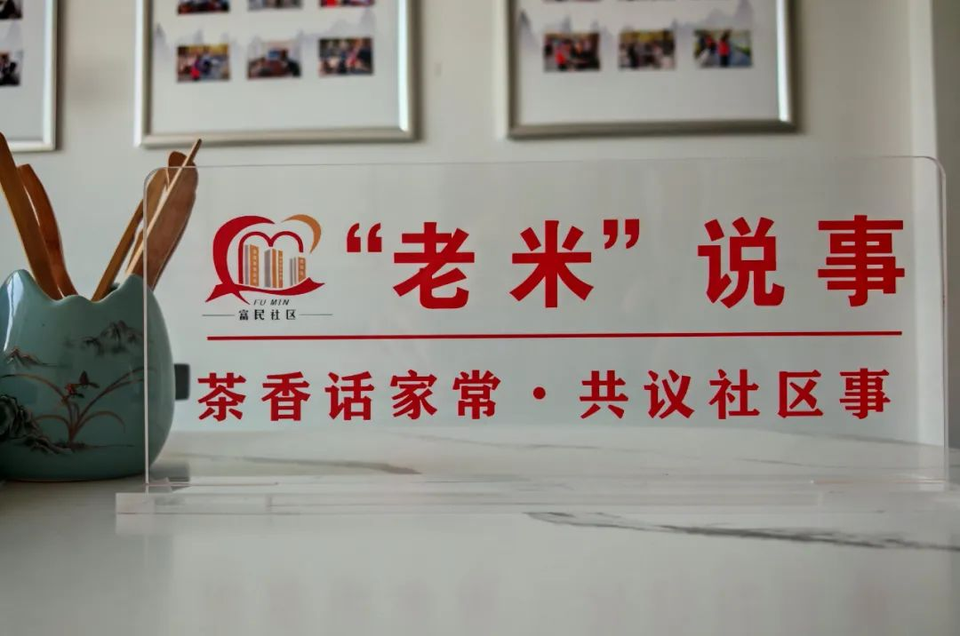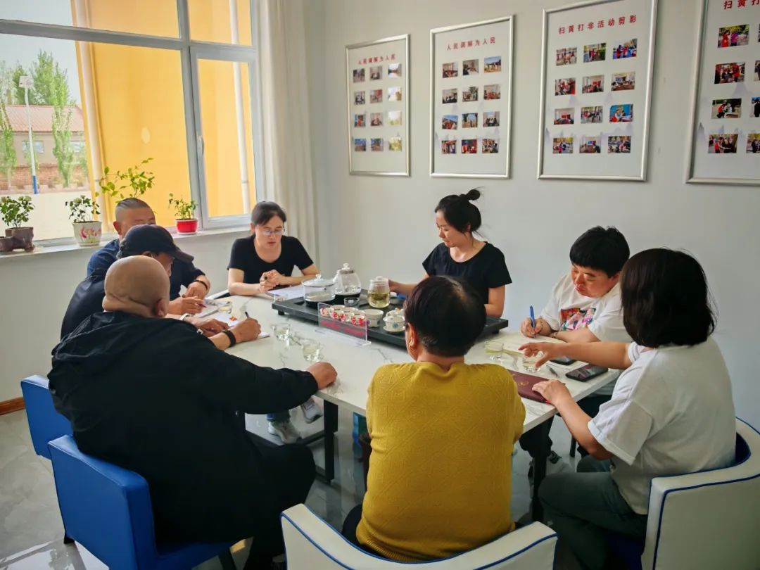

会议室里茶香四溢，社区党委书记周艳杰边和大家喝茶边说：“‘老米’说事是咱社区为民服务的新名片，也是邻里街坊唠家常的地方，无论大事小情，大家在这里可以畅所欲言，把心里的烦心事、社区的揪心事、居民急难愁盼的事都摊开来说。”在她的带动下，大家端着茶杯你一言我一语，在轻松愉悦的氛围里就辖区现存的问题提出了自己的看法与建议。

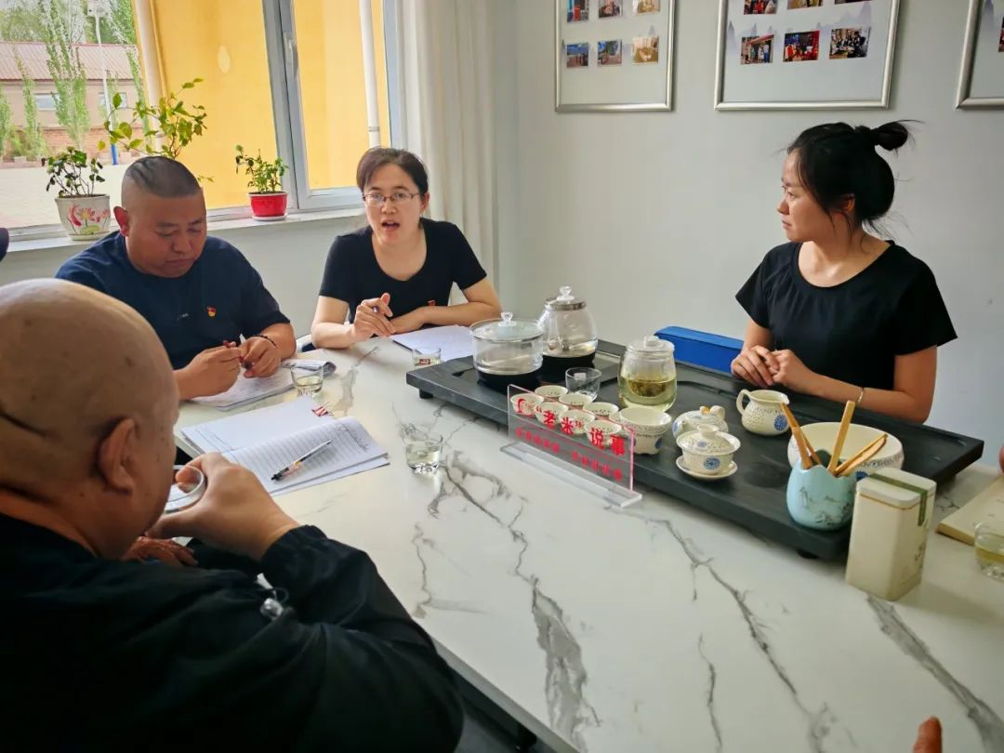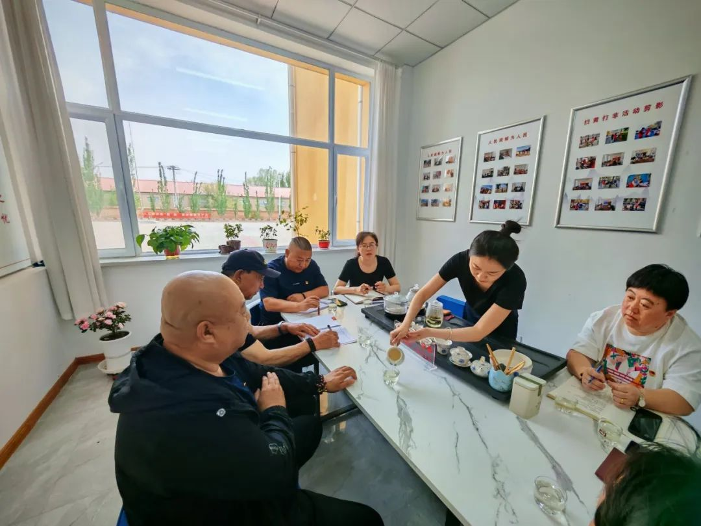

**一是交通方面。**先锋砖厂大坑处设置彩钢围挡后，遮挡行车视线，存在极大的安全隐患，易引发交通事故；辖区北道路三岔口未打通，周边居民日常出行、车辆往来极为不便；学校周边交通拥堵，每至上学、放学时段，接送学生车辆集中，道路狭窄，缺乏有效交通疏导，拥堵严重，影响居民正常通行和学生出行安全； 共享单车乱象严重，辖区内小黄车乱停乱放现象突出，占据人行道、盲道及消防通道等，不仅影响市容市貌，更阻碍正常交通秩序。**二是环境卫生方面。**辖区面积较大，人员力量不足，一些隐蔽角落、背街小巷等容易成为卫生盲区；部分居民仍存在乱泼污水、乱堆垃圾等现象；垃圾点存放容量有限，垃圾超量堆放，清运不及时且缺乏对建筑垃圾源头分类的有效管控。**三是安全隐患方面。**辖区部分线杆老化倾斜，随时有倾倒风险，危及行人、车辆安全；二中道南高压线与树枝存在搭接现象，易引发电力故障甚至火灾等安全事故；部分小区无门卫值守，属于开放型小区，人员随意出入，缺乏门禁等安防措施，居民财产与人身安全难以保障；辖区内流浪狗数量增多，未注射疫苗且具有攻击性，存在传播疾病与伤人风险，给居民尤其是老人、儿童带来安全威胁。此外，辖区9家废品收购站存在易燃物堆放等问题，不仅易引发火灾事故，杂乱堆放物品还可能阻碍消防通道，一旦发生险情，将严重影响救援效率和居民生命财产安全。**四是邻里关系方面。**近期，辖区两家居民因占用胡同问题产生矛盾，双方各执一词，沟通不畅，急需调解化解，若不及时妥善处理，可能会引发更严重的冲突，影响邻里和谐与社区稳定。

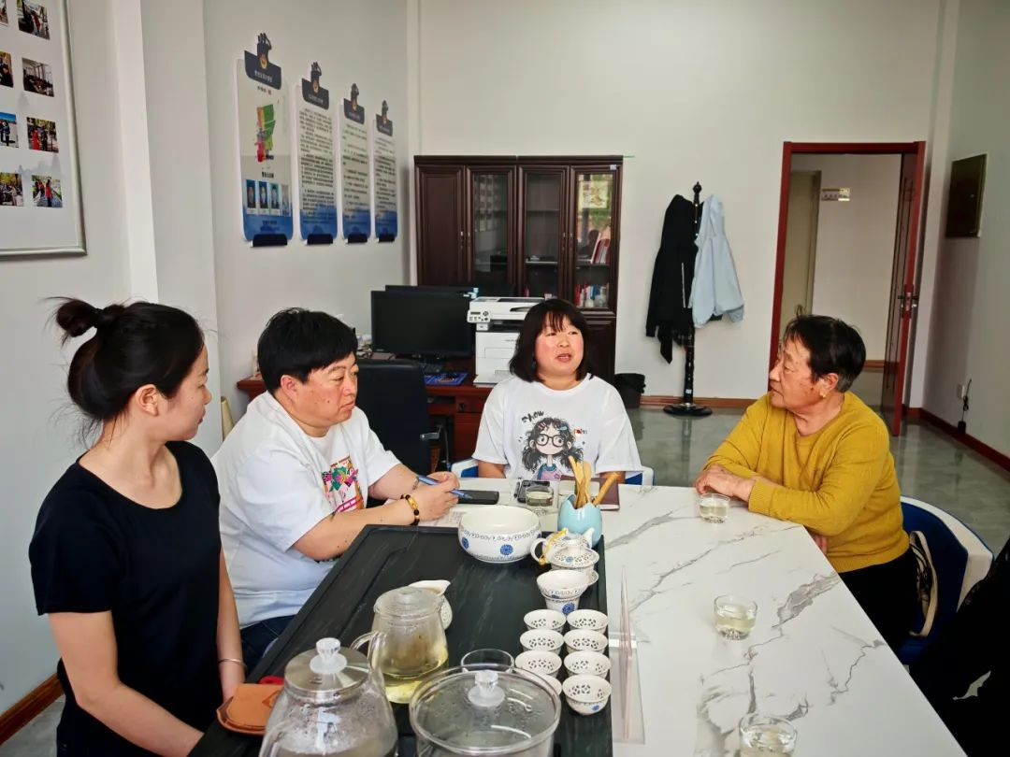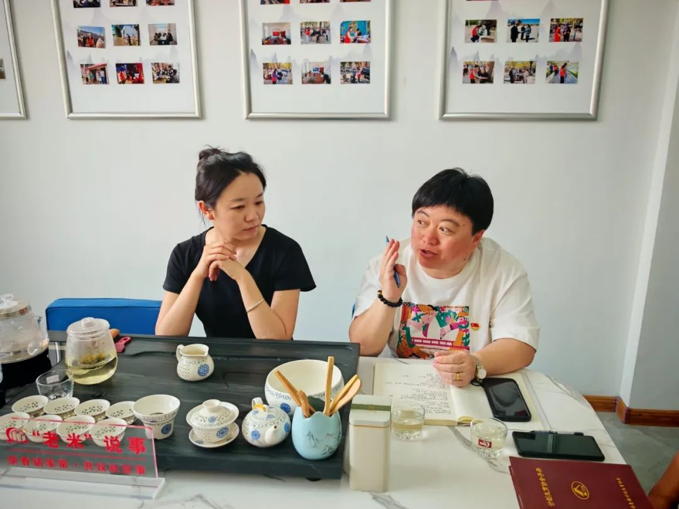

作为“‘老米’说事”志愿服务品牌的牵头人，社区居委会副主任米红亮充分发挥自身在基层矛盾纠纷化解领域的专业优势和法律明白人的普法专长，认真倾听每一位居民的发言，不时记录关键信息，并与居民展开深入探讨。他表示：“‘老米’说事就是要实实在在地为大家解决问题，大家的事大家商量着办，我会尽全力当好这个“中间人”。这些事项中，能办理的我会马上着手落实，暂时无法办理的，我会第一时间通过社区对接相关单位或者向上级反映，推动问题解决。”老米凭借丰富的经验和亲和力，着力推动源头预防和前端化解，将风险隐患和矛盾纠纷解决在社区、化解在萌芽状态。同时，引导居民理性表达诉求，共同寻求解决方案，让议事会既有“温度”又有“实效” 。

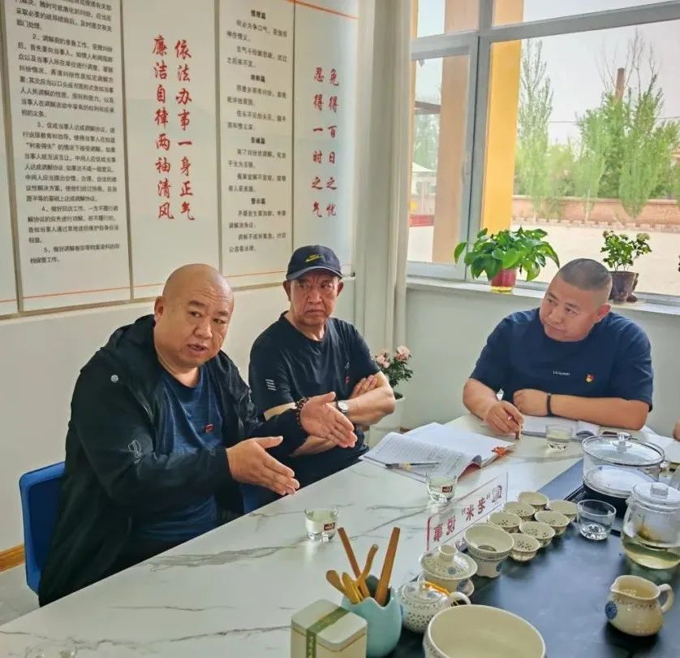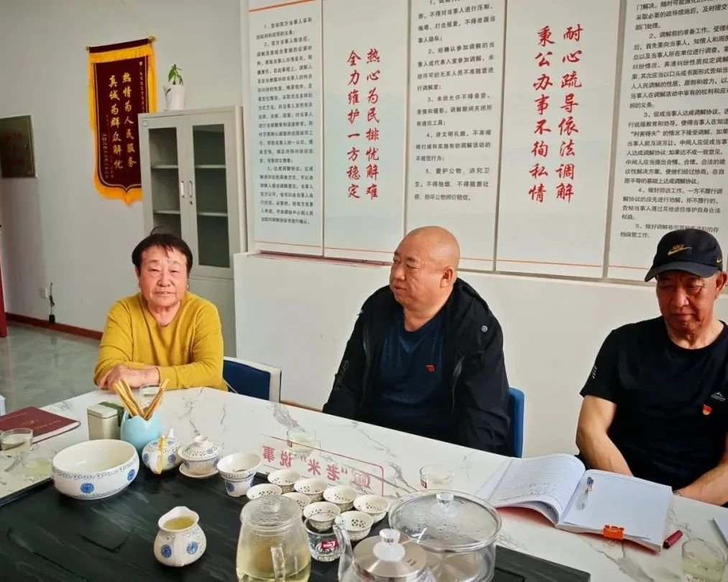

此次居民议事会的成功召开，是“‘老米’说事”志愿服务品牌的精彩首秀。它不仅精准梳理出当前社区治理中的痛点、难点，更彰显了“‘老米’说事”倾听民意、服务民生的品牌宗旨。居民议事会作为“‘老米’说事”志愿服务品牌的重要实践载体，让居民真正参与到社区事务管理中，有效提升了居民的归属感与主人翁意识，为志愿服务品牌建设奠定了坚实的群众基础。

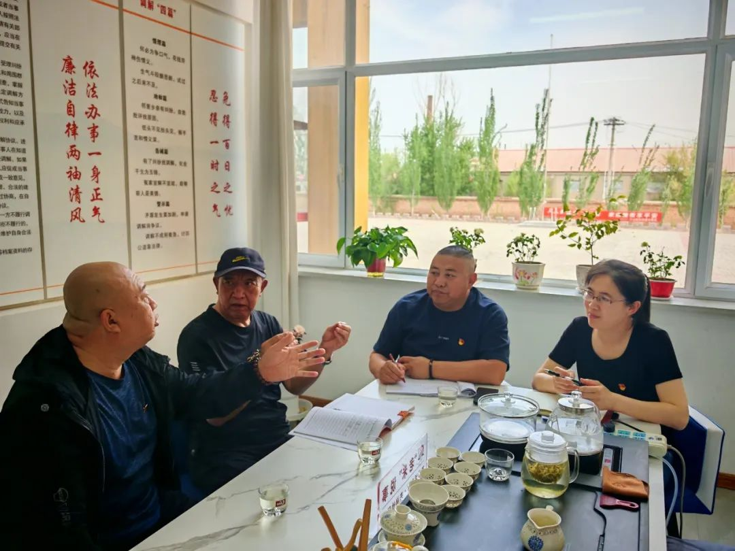

未来，富民社区将会以“‘老米’说事”志愿服务品牌为抓手，常态化开展“三个议事日”制度，即每月10日通过干部党员问事、20日居民说事、30日代表委员谈事，明确主题议事安排，不断完善议事流程与问题解决机制。老米也将持续发挥基层矛盾调解的“主心骨”作用，深入挖掘居民需求，推动问题高效解决，将“老米说事”打造成居民信赖、口碑优良的社区志愿服务品牌，让社区治理更有力度、更有温度。